(04) 求交點

1. 求y＝(x−2)²−1與x軸的交點。
解：
令y＝0
(x−2)²−1＝0
(x−2)²＝1
x−2＝±1
x−2＝±1＋2
x＝1＋2＝3 交點為(3,0)
x＝(−1)＋2＝1 交點為(1,0)
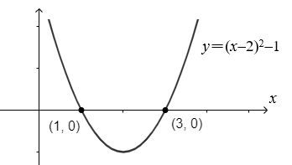

2 (1)求y＝(x−2)²＋1與x軸的交點。
(2)求y＝(x−2)²＋1與y軸的交點。
解：
(1)
令y＝0
(x−2)²＋1＝0
(x−2)²＝−1
因此沒有x的實數解，曲線和x軸不相交
(2)
令x＝0
(−2)²＋1＝y
y＝4＋1
y＝5 交點為(0,5)
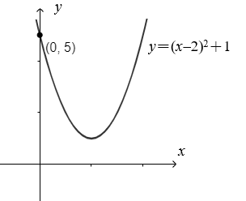
3. 求y＝(x−1)²−3與y＝x的交點。
解：
將y＝x代入y＝(x−1)²−3
x＝(x−1)²−3
x＝x²−2x＋1−3
x²−3x−2＝0
x＝$\frac{-(-3)±\sqrt{(-3)^{2}-4×1×(-2)}}{2×1}$ (使用公式解)
x＝$\frac{3±\sqrt{9+8}}{2}$
x＝$\frac{3±\sqrt{17}}{2}$
x₁＝$\frac{3+\sqrt{17}}{2}$，交點為($\frac{3+\sqrt{17}}{2}$,$\frac{3+\sqrt{17}}{2}$)
x₂＝$\frac{3-\sqrt{17}}{2}$，交點為($\frac{3-\sqrt{17}}{2}$,$\frac{3-\sqrt{17}}{2}$)
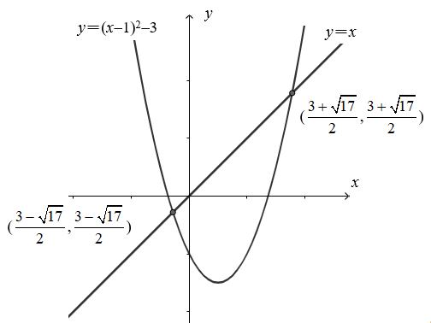
4. 求y＝(x−1)²＋3與y＝2x−3的交點。
解：
利用兩方程式的y相等
(x−1)²＋3＝2x−3
x²−2x＋1＋3＝2x−3
x²−4x＋7＝0
利用判別式b²−4ac
(−4)²−4×1×7＝−12<0
故無交點
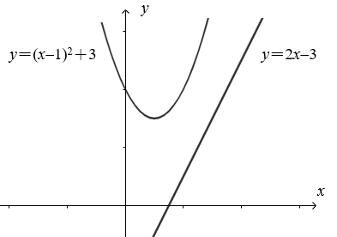

5. 求y＝(x−1)²＋3與x＋y＝4的交點。
解：
x＋y＝4移項得y＝4−x
(x−1)²＋3＝4−x
x²−2x＋1＋3＝4−x
x²−x＝0
x(x−1)＝0
x＝0，y＝4 交點為(0,4)
x＝1，y＝3 交點為(1,3)
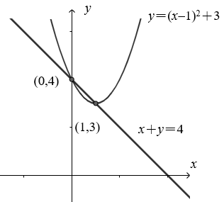
6. 求y＝(x−1)²−1與y＝(x＋1)²＋1的交點。
解：
利用兩方程式的y相等
(x−1)²−1＝(x＋1)²＋1
x²−2x＋1−1＝x²＋2x＋1＋1
−2x＝2x＋2
−4x＝2
x＝−$\frac{1}{2}$
y＝(−$\frac{1}{2}$−1)²−1＝(−$\frac{3}{2}$)²−1＝$\frac{9}{4}-\frac{4}{4}=\frac{5}{4}$

交點為($\frac{-1}{2}$,$\frac{5}{4}$)
8. 求一元二次方程式求x²−6x＋11＝0的解。
解：
我們可以想像解是x²−6x＋11＝0和x軸(y＝0)的交點
令y＝x²−6x＋11＝(x−3)²＋2
圖形為：
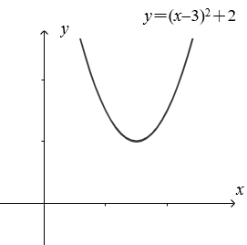
圖形與x軸不相交，因此無解

也可以用判別式b²−4ac來看
b²−4ac
＝(−6) ²−4×1×11
＝36−44
＝−8
b²−4ac<0，故無解

